Perspectivas de futuro em crianças: Estudo qualitativo por meio do software Iramuteq
Children's perspectives on future: a qualitative study trhough Iramuteq software

Resumo. O objetivo do presente estudo foi compreender as perspectivas de futuro em crianças. Para tal, participaram 227 estudantes do ensino fundamental de João Pessoa (PB), com idade média de 11 anos (DP = 0,97; variando de 9 a 13 anos), os quais responderam questões sobre suas perspectivas de futuro e perguntas demográficas. Os resultados identificaram três classes: (1) expectativas frente ao futuro, (2) metas para a formação acadêmica e (3) aspirações por família e bens materiais. Na análise de similitude se constatou que a palavra bom apareceu como núcleo central da distribuição, estabelecendo conexão com as palavras futuro e faculdade. Concluiu-se que os estudantes, no geral, possuem uma visão positiva acerca de seu futuro, com foco em estudo, família, trabalho e posses materiais.

Palavras-chave: Perspectiva; futuro; criança; análise de conteúdo; Iramuteq

Abstract. The main goal of the research was to understand children's perspective about their future. For this purpose, 227 high school students in the average age of 11 years old (ranging from 9 to 13, DP = 0,97), have answered demographic questions and what they expected in their lives later on. Based on the results, three types of grades were formed, they are: (1) expectations for the future, (2) academic goals and (3) family and material prosperity. Analyzing data similarities, the word 'good' was categorized as center of the distribution, also connecting the words 'future' and 'university'. In conclusion, the students showed a positive perspective for their future, regarding study, family, work and material prosperity

Keywords: Perspective; future; child; content analysis; Iramuteq

Introdução
No âmbito da Psicologia, são identificadas pesquisas nas mais variadas áreas de estudo que dão ênfase à relevância que a perspectiva de futuro exerce sobre o comportamento dos indivíduos (Kastenbaum, 1961; Nuttin, 2014). A percepção de tempo caracteriza-se como umas das características básicas do comportamento humano e se constitui como uma variável psicológica crucial em situações que envolvem aspirações por parte do indivíduo (Carvalho, Pocinho, & Silva, 2010; Díaz-Morales, 2006).
A partir do momento que as condutas realizadas no presente sofrem influência da expectativa daquilo que se deseja realizar no futuro, torna-se importante assumir uma perspectiva temporal na busca de uma maior compreensão dos comportamentos e ações dos indivíduos (Carvalho et al., 2010). A percepção de tempo é realizada em três âmbitos: passado, presente e futuro. O passado é aquele oriundo da memória de cada pessoa, o presente é vivido pelo indivíduo no aqui e agora, consistindo nos eventos que ocorrem no momento, e, finalmente, o futuro é o que se almeja a partir de expectativas dos acontecimentos que estão por vir (Leite & Pasquali, 2008; James, 1950). Estes elementos (passado, presente e futuro) são relevantes no armazenamento, na codificação e na lembrança de eventos, mas também para a formação de expectativas e metas que determinarão a caminhada da pessoa (Leite & Pasquali, 2008).
Buscando verificar a importância que o intervalo temporal tem na vida dos indivíduos, Nuttin e Lens (1985) constataram que tanto os eventos provenientes do passado quanto os do futuro determinam de maneira decisiva a maneira que os indivíduos respondem e pensam frente a determinadas decisões, tanto a nível individual quanto social (Aguiar & Conceição, 2009). Nesse sentido, os períodos temporais, denominados de presente, passado e futuro, influenciam as ações que as pessoas tomam para responder a certos estímulos (Carvalho et al., 2010; Orkibi, 2015).
Desta forma, a partir das indagações que surgem das expectativas provenientes dos pais, familiares e da escola na sociedade contemporânea, cada vez mais se questiona sobre os caminhos e condutas tidas como “ideais” e “corretas” a serem seguidas na vida das pessoas (Carvalho et al., 2010; Nunes, Pontes, Silva, & Dell’Aglio, 2014). É nesse sentido, que a perspectiva de futuro tem sido definida como a antecipação no presente de metas futuras. Ou seja, diz respeito ao modo pelo qual o futuro cronológico de um indivíduo é incorporado no seu dia a dia (Locatelli, Bzuneck, & Guimarães, 2007).
Ressalta-se que tais metas não envolvem uma mera fantasia acerca do futuro, estando presente também uma dimensão dinâmica e cognitiva. Enquanto o elemento dinâmico está relacionado à valorização de uma determinada meta tida como importante e que merece ser conquistada ao longo do tempo, o aspecto cognitivo diz respeito à capacidade que uma pessoa demonstra em antecipar no presente tanto as consequências de uma ação imediata como também as ações a longo prazo (Volder & Lens, 1982; Locatelli et al., 2007).
Por estar envolvida em contextos de preocupação, anseios e desejos, a perspectiva de futuro assume um papel central na maneira que os indivíduos atribuem significado a suas experiências e ações. Por conseguinte, as representações que são feitas do futuro influenciam os estados cognitivos e emocionais, estando diretamente envolvida no estabelecimento de projetos e objetivos a serem alcançados. Tais objetivos, por sua vez, afetam a escolha do repertório comportamental e a persistência na realização de uma determinada atividade (Oliveira, & Saldanha, 2010; Paredes & Pecora, 2004).
Assim, pesquisadores têm se interessado pela compreensão da visão que as pessoas manifestam acerca do futuro e os aspectos subjacentes ao tema. Sobrosa, Santos, Oliveira e Dias (2014), por exemplo, em um estudo com 200 estudantes do ensino médio evidenciaram que a perspectiva de futuro está associada à busca por sucesso profissional e boa qualidade de vida. Os autores evidenciaram que os participantes pensam sobre seu futuro profissional relacionado tanto a elementos pessoais (esforço próprio e condições financeiras adequadas para alcançar o sucesso) quanto ao desejo de exercer uma profissão que promova satisfação pessoal, que em geral, sugerem uma visão otimista sobre o futuro profissional.
Nunes, et al., (2014) a partir de uma pesquisa quantitativa realizada com 610 jovens com idades entre 13 e 24 anos, analisaram as variáveis reprovação escolar, percepções quanto à escola e expectativas de futuro. Os resultados identificaram correlações significativas entre o número de reprovações escolares com a baixa expectativa sobre o futuro acadêmico e entre boas percepções quanto à escola e melhores perspectivas acadêmicas. Especificamente, a perspectiva de um futuro melhor apresentou-se relacionada à percepção que os estudantes possuem de suas escolas, local que possibilita a elaboração de projetos, planos e maiores expectativas diante do futuro acadêmico.
Diante dos achados previamente apresentados, observa-se que a percepção que os indivíduos possuem do futuro exerce um papel fundamental em seus comportamentos, emoções e motivações. Portanto, estudar a temática entre os infantes pode auxiliar na compreensão e explicação de aspectos inerentes a este grupo, uma vez que há relação da perspectiva de futuro com os comportamentos de preservação da natureza (Milfont & Gouveia, 2006), a capacidade de elaborar estratégias para alcançar objetivos a longo prazo (Keough, Zimbardo & Boyd, 1999), os valores humanos (Unger, Papastamatelou, Gassemi, & Lu, 2014) e o processo de socialização (Stein, Sarbin, & Kulik, 1968).
Apesar de serem identificados estudos sobre a temática com pré-adolescentes e adolescentes (Paredes & Pecora, 2004), sobretudo considerando temáticas como estudos, dimensões pessoais e profissionais (Oliveira, Pinto, & Souza, 2003), são ainda escassas as pesquisas que consideram os infantes. Neste sentido, justifica-se o presente estudo, que objetiva conhecer a perspectiva que as crianças têm de seu futuro por meio de uma pesquisa qualitativa.
Método
Tratou-se de um estudo de natureza básica, com objetivo descritivo, de abordagem qualitativa, realizado por meio de uma pesquisa de levantamento com aplicação de um questionário com perguntas abertas.
Participantes
Participaram 227 estudantes de João Pessoa (PB), com idade média de 11,4 anos (DP = 0,97; variando de 9 a 13 anos), a maioria de escolas públicas (96,9%) que cursam o 5º (8,4%), 6º (58,1) e 7º (33,5) ano do ensino fundamental, quase que igualmente distribuídos quanto ao sexo (51,1% do sexo feminino). Tratou-se de amostra de conveniência (não probabilística), incluindo aqueles que, quando solicitados, concordaram em colaborar.
Instrumentos
Os participantes responderam um livreto que incluiu duas partes. Na primeira, constavam dois estímulos ou questões: (1) Por favor, diga o máximo de coisas que vêm à sua cabeça ao pensar no seu futuro e (2) Quais as coisas ruins e boas que você acha que vão acontecer com você no futuro? Na segunda parte, incluíram-se três perguntas demográficas (escolaridade, idade e sexo).
Procedimento
Contataram-se os responsáveis pelas instituições de ensino para obter permissão e realizar a pesquisa em suas escolas. Estes foram informados sobre os objetivos do estudo e, após consentimento destes coordenadores, dos pais ou responsáveis dos estudantes e do assentimento dos próprios participantes, teve início a coleta das informações, que foi efetuada por dois colaboradores aptos e conhecedores da pesquisa. Embora esta tenha sido realizada em ambiente coletivo de sala de aula, as respostas foram fornecidas individualmente. Os participantes foram informados acerca do caráter voluntário, anônimo e sigiloso da participação, tendo o projeto sido previamente aprovado pelo Comitê de Ética em Pesquisa com Seres Humanos (Parecer nº 88.166/2012), seguindo práticas recomendadas na Resolução do Conselho Nacional de Saúde nº 466/12. Em média, 20 minutos foram suficientes para concluir a participação.

Preparação e Análise dos Dados
O software PASW (versão 21) foi utilizado para proceder a análise descritiva dos dados sociodemográficos. Para se realizar a análise dos dados textuais, as respostas dos participantes foram importadas para o programa OpenOffice Writer, sendo posteriormente importadas para o software Iramuteq (Ratinaud, 2009), hospedado no software R (R Development Core Team, 2011). Foram consideradas as seguintes análises:
Classificação pelo método de Reinert - Nesta análise se realiza uma classificação hierárquica descendente (CHD), onde os segmentos de texto são classificados de acordo com seus respectivos vocábulos e seu conjunto é dividido com base na frequência das formas reduzidas, formadas a partir do radical das palavras (lemmatisation) (Camargo & Justo, 2013).
Análise de similitude. Esta análise baseia-se na teoria dos grafos e identifica as coocorrências entre as palavras, resultando em indicações de conexões entre as mesmas e ajudando a identificar a estrutura do banco de dados (corpus) (Ratinaud & Marchand, 2012).
Nuvem de palavras. Esta tem como objetivo representar graficamente e organizar as palavras de acordo com as suas frequências. Por ser uma análise que facilita a identificação de palavras-chave a partir do banco de dados (corpus) é muito adequada e utilizada em contextos que se vise a exposição objetiva das informações (Ratinaud, 2009).

Resultado
O corpus analisado se compôs de 227 TEXTOS, representando os 227 participantes, com uma média de 24,6 formas (o nº de formas diz respeito ao número de palavras com radicais diferentes contidos no texto) por Segmento de Texto (ST), totalizando 5.928 ocorrências (número total de palavras contidas no corpus) e apresentando uma divisão em 193 STs, correspondendo a 80,1% do total de STs do corpus.
Inicialmente, procedeu-se à classificação hierárquica descendente (CHD), cujos resultados identificaram a presença de três classes distintas, às quais foram atribuídos nomes a partir de seus descritores. A classe 1 (ST_{classe1}=121, explicando 62,7% do total) foi denominada expectativas positivas frente ao futuro. Esta apresentou elementos que se referem à visão positiva que os estudantes apresentam quanto ao futuro, com a exposição de vocábulos que tratam do futuro como algo bom (positivo). Na Tabela 1 foram apresentados os fragmentos dos discursos (ST) mais representativos desta classe, que foram classificados em detrimento da média dos χ² (teste que visa analisar se as distribuições de duas ou mais amostras não relacionadas diferem em relação à determinada variável) das formas ativas (consideram-se formas ativas as palavras “lidas” pelo programa como nomes, verbos e adjetivos) presentes nos segmentos.
A classe 2 (ST_{classe2}=35, explicando 18,1% do total) foi denominada de metas para a formação acadêmica, tendo esta denominação resultado da análise dos elementos que a descrevem (e.g., estudo, terminar, faculdade). Nesta classe se observou que os discursos dos participantes remeteram a objetivos que eles buscam alcançar em seu futuro acadêmico, indicando a preocupação em concluir seus estudos e cursar a faculdade (e.g., “eu penso em arrumar uma namorada, terminar meus estudos para trabalhar no fbi”). Os fragmentos dos discursos (ST) mais predominantes na classe 2 são apresentados na Tabela 1.
Por fim, a classe 3 (ST_{classe3}=37, explicando 19,2% do total) foi denominada de aspirações por família e bens materiais, com base nos vocábulos (e.g., rico, casa, carro) e segmentos de texto mais elucidados. Esta classe apresentou elementos que remeteram ao desejo dos participantes de constituir família, tais como casar, ser mãe e ter filhos e também conquistar bens materiais sendo rico e adquirindo carros e imóveis. Na Tabela 1 são expostos os fragmentos dos discursos (ST) de maior predominância na classe 3.

Tabela 1. Segmentos de texto mais representativos das classes.
χ² | Segmentos de Texto (χ²)
Classe 1
27,03 | “que tenha várias oportunidades conhecimento no trabalho várias coisas”
21,26 | “pensar coisas no futuro e no presente para que quando eu tiver adulto não sofrer”
19,94 | “trabalhar e estudar ser uma pessoa do bem e ter uma família legal não arrumar um emprego bom não ser um pai de família”
19,92 | “ser advogada ter uma família a gente não fazer coisa errada ter um futuro bom”
19,67 | “boas tudo que eu quiser conseguir ser atriz que é o meu sonho ter um futuro escrito com minha família”
17,76 | “que no futuro eu quero trabalhar na sony ou na live e fazer muitos videogames são as coisas boas e agora as coisas ruins é que é perigoso na hora que eu for trabalhar ficar doente e não ter uma família para me ajudar e nem gente para jogar”
17,23 | “estudar para ser alguém no futuro ser médica um bom emprego”
Classe 2
49,42 | “terminar meus estudos trabalhar e ser alguém na vida casar e criar minha família”
33,62 | “eu penso em arrumar uma namorada terminar meus estudos para trabalhar no fbi as coisas ruins seriam se eu não alcançasse os meus sonhos e as boas seriam alcançar meus sonhos”
33,62 | “terminar os estudos ruim morrer boa trabalhar”
29,09 | “quero terminar meus estudos e fazer faculdade e estudar medicina acho que eu vou ter terminado meus estudos e não vai ter água mais”
26,42 | “terminar meus estudos ser uma boa médica ter filho e uma família que vou ter filhos e ruins que vou sofrer quando o médico cortar minha barriga para meus filhos nascerem aí vai doer”
24,64 | “terminar o estudo e ser doutor e que eu vou terminar de estudar e virá médico para cuidar da minha mãe”
23,55 | “ter minha casa ter meus empregos terminar meus estudos ir para a faculdade para ter a minha casa e depois trabalhar e ajudar os meus pais coisas boas estudos faculdade trabalho casa”
Classe 3
37,34 | “ser rico ter minha casa meu carro que não exista ladrão”
35,34 | “casar com uma pessoa linda ser polícia federal passar na universidade ser rico brigar com minha mulher mas nem sempre”
34,81 | “trabalhar como juiz e ter no máximo dois filhos ruim morrer boa ter um carro blindado bmw e ser rico”
31,26 | “ser um doutor ter uma mulher bonita ter um filho e uma filha gêmea ter uma casa linda uma hilux uma kavazari uma bmw e ir para igreja com a minha família”
31,05 | “quero ter filho ter carro ter casa com piscina ter um trabalho”
29,11 | “que eu seria rico teria uma casa grande e cheia de carros eu seria um empresário a coisa boa é que seria um empresário e a coisa ruim é que eu não seria bom”

Com o objetivo de adquirir melhor compreensão do processo de divisão do conteúdo textual e da constituição das classes, o dendrograma permite visualizar os possíveis agrupamentos a partir da classificação hierárquica descendente. Assim, é possível identificar não apenas a relação entre as classes, mas também os vocábulos mais associados às mesmas com seus respectivos qui-quadrados e frequências, tendo sido reportado apenas aqueles que atenderam ao critério estabelecido [χ² (1) ≥ 3,84, p < 0,05].

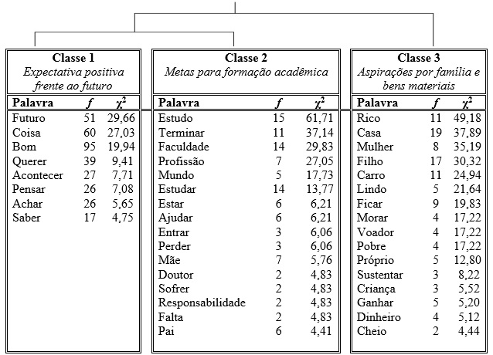Figura 1. Dendograma da representação dos vocábulos das classes
Os resultados demonstraram que dentre as palavras mais associadas à classe 1 (expectativas positivas frente ao futuro) foram identificadas, por exemplo, futuro, bom e querer, cujas frequências e qui-quadrados variaram, respectivamente, de 51 e 29,66 (futuro) a 17 e 4,75 (saber). Na classe 2 (metas para formação acadêmica) reuniu as palavras estudo, terminar e faculdade como as de maior associação com a classe, com valores de frequência e χ² variando de 15 e 61,71 (estudo) a 6 e 4,41 (pai), respectivamente. Por fim, a classe 3 (aspirações por família e bens materiais) concentrou as palavras rico, casa e mulher dentre as mais associadas, cujos valores de frequências e qui-quadrado variaram de 11 e 49,18 (rico) a 2 e 4,44 (cheio).
No dendograma observa-se que as respostas foram inicialmente repartidas em dois subcorpora. A primeira relacionada às expectativas sobre o futuro e estudos, tendo posteriormente originado as classes 1 (expectativas positivas frente ao futuro) e 2 (metas para formação acadêmica). No caso do segundo subcorpora, remeteu às aquisições que eles pretendem realizar futuramente no âmbito pessoal e os bens materiais adquiridos, representado pela Classe 3 (aspirações por família e bens materiais).
No que diz respeito à análise de similitude, esta se pautou nas coocorrências entre as palavras que constituem o presente corpus. Assim, observa-se a presença de uma palavra-chave na composição central da distribuição, estabelecendo a conexão com os demais vocábulos que formam a estrutura, conforme se visualiza na Figura 2.
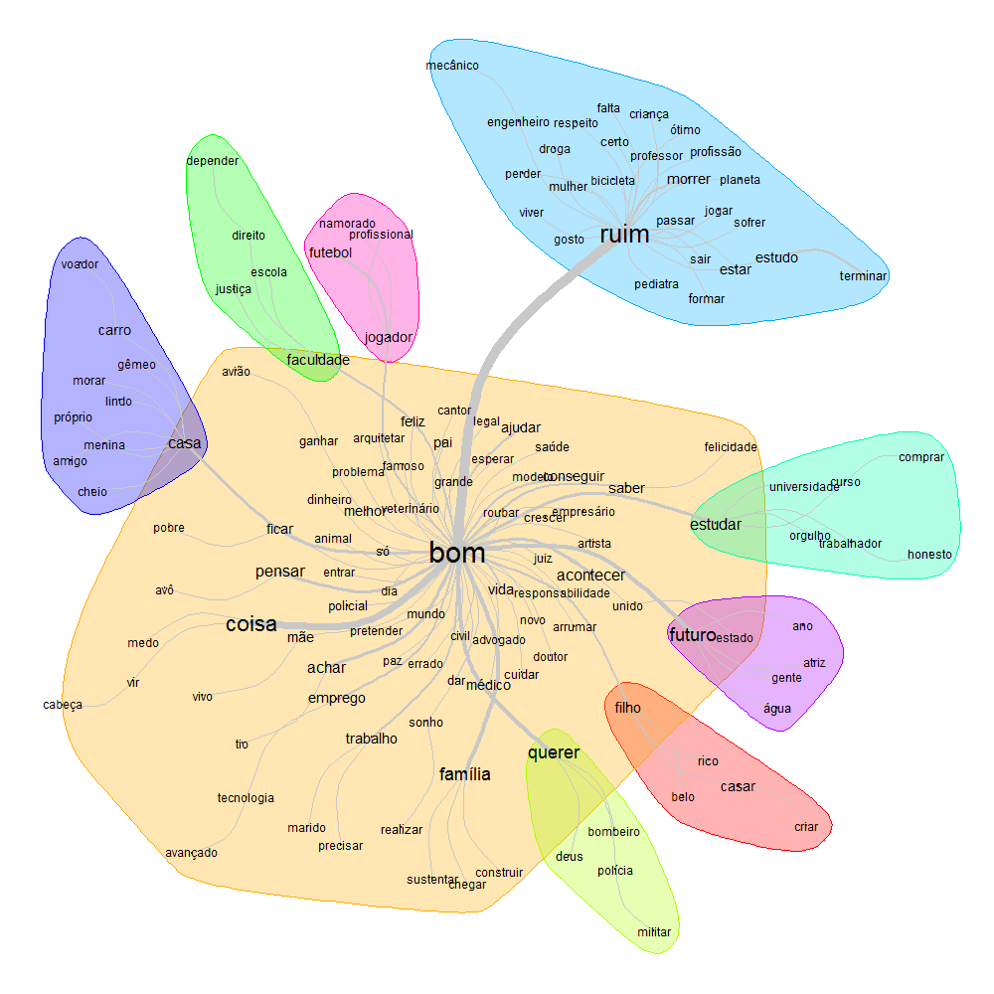

Figura 2.Análise de similitude do corpus

É nítido o enquadramento da palavra bom como o núcleo central da distribuição estabelecendo conexão com palavras como ruim, estudar, futuro e faculdade. Nesta análise, quanto mais espessas (nítidas) forem as ligações, subtende-se maior conexão entre os vocábulos. Assim, os resultados demonstram que os participantes apresentaram uma visão do futuro mais atrelada a aspectos positivos (bom) do que negativos (ruim), já que a palavra bom se apresentou como o centro da distribuição, conectando-se com palavras como casa, faculdade e futuro; e também com o vocábulo ruim que, por sua vez, se conectou com palavras como morrer e droga.
Por fim, reporta-se na Figura 3 o resultado da análise de nuvem de palavras, cuja finalidade é representar e organizar graficamente os vocábulos mais frequentes no corpus analisado. Como se pauta na frequência das palavras, novamente se visualiza a palavra bom como a mais frequente no discurso, destacando-se também as palavras família, futuro e querer. Este achado reforça aqueles da CHD, que apresenta uma classe específica (Classe 1) sobre a alusão a uma visão positiva do futuro por parte dos estudantes.
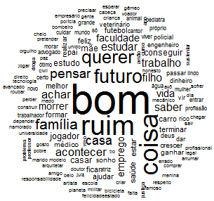

Figura 3. Nuvem de palavras do corpus
Discussão
Conforme previamente indicado, pretendeu-se neste artigo compreender as perspectivas de futuro em infantis a partir da análise de suas falas e discursos. Quanto aos resultados específicos, observou-se que as três classes elucidadas retrataram a visão que os estudantes possuem acerca de seu futuro, estando basicamente relacionadas com o desejo de almejar conquistas acadêmicas, profissionais e pessoais. Desta forma, a classe 1 (Expectativas positivas frente ao futuro) refere-se aos aspectos positivos que os estudantes apresentaram quanto ao seu futuro. A classe 2 (Metas para a formação acadêmica) foi caracterizada por discursos que remeteram ao sucesso acadêmico, tal como concluir os estudos do ensino superior. Por fim, a classe 3 (Aspirações por família e bens materiais) aponta para aspirações futuras de se ter bens materiais, como casa, carro e dinheiro, além de conquistas no âmbito pessoal (e.g., ser rico, ter esposa e filhos).
O dendograma demonstrou que o corpus se dividiu em dois subcorpus, sendo que no primeiro destes estão as classes 1 e 2. A este respeito, vale mencionar que Nunes, et al., (2014) em seu estudo demonstraram que a perspectiva de futuro positiva mostrou-se relacionada com a construção de projetos e maiores expectativas escolares. Na mesma direção, Costa e Koslinski (2006) constaram que alunos com uma percepção mais positiva acerca do seu futuro possuíam uma maior vontade de dar continuidade aos estudos, apresentando de tal forma níveis mais elevados de aspirações escolares e maior clareza quanto a definição de carreira. Logo, maiores expectativas acerca do próprio futuro ocasionariam um maior engajamento e compromisso para com as atividades acadêmicas, explicando dessa forma a possível relação entre as classes 1 e 2.
No que diz respeito a classe 1 (Expectativas positivas frente ao futuro), Sobrosa, et al., (2014) em seu estudo indicaram que a maioria dos estudantes pensa a respeito de seu futuro profissional, estando esses pensamentos relacionados ao esforço pessoal para conquistar sucesso profissional e boas condições de vida. De maneira geral, os autores constataram que os jovens são otimistas em relação ao futuro e esperam conquistar sucesso nos diversos contextos de vida. Os dados do presente estudo vão também ao encontro com os achados da pesquisa de Oliveira et al., (2003), na qual as autoras observaram que a maioria dos jovens demonstra confiança no futuro e motivação para o alcance de metas.
Em relação à classe 2 (Metas para a formação acadêmica), foram encontradas uma maior ocorrência de palavras ligadas a faculdade, profissão e estudar, aspecto também apontado por Locatelli et al., (2007) ao afirmar que os estudantes com metas futuras bem definidas tendem a perceber os estudos como um meio para atingir os objetivos. Dessa forma, a meta futura é pessoalmente valorizada, sendo um incentivo para um maior envolvimento com os estudos e a consequente busca por melhores condições de vida. Na mesma direção que os achados do presente estudo, Lachtim e Soares (2011) em uma pesquisa realizada com jovens, investigaram os valores atribuídos pelos mesmos ao trabalho e as suas expectativas de futuro, encontrando que os jovens relacionaram em maior medida a necessidade de frequentar e concluir os estudos a uma boa colocação no mercado de trabalho.
A classe 3 (Aspirações por família e bens materiais) abordou principalmente questões relacionadas a constituição de família (e.g. casar, ser mãe) e aquisição de bens materiais. Tais resultados dão suporte aos achados de Valore e Viaro (2007), que demonstraram que a pertença e constituição de uma família é considerado um fator importante para o futuro dos jovens. Somado a isso, existe uma afinidade entre o futuro profissional e a consequente vontade de ser financeiramente independente (Valore, & Viaro, 2007). Desta forma, o trabalho, a formação acadêmica e a aquisição de bens materiais, juntamente com a formação e constituição de uma família, são um dos elementos centrais nos projetos de vida de muitos jovens (Rizzo, & Chamon, 2011; Aguiar & Conceição, 2009).
Estes achados permitem evidenciar a importância atribuída pelos estudantes a elementos como estudo, trabalho e família, fato também verificado de forma semelhante em pesquisas realizadas sobre perspectiva de futuro de pré-adolescentes e adolescentes mato-grossenses, empregando abordagem quali-quantitativa (Paredes & Pecora, 2004). A maioria apresentou uma visão positiva do futuro, apesar de ser notória a preocupação com a vida profissional e estudantil, achados partilhados com o estudo de Oliveira, Pinto e Souza (2003) que investigaram as perspectivas de futuro de adolescentes no âmbito da universidade, trabalho e relacionamentos na transição para a vida adulta.
Os resultados também podem ser um reflexo da atual situação econômica do país, que a cada dia reforça a necessidade de se especializar para lograr vagas no mercado de trabalho, e com isso adquirir os bens materiais e a estabilidade familiar almejada. Este aspecto pode ser discutido tendo em consideração que a maioria dos estudantes é proveniente de instituições públicas de ensino, sugerindo menor poder aquisitivo e, consequentemente, sua socialização em contexto de escassez econômica, sendo mais propensos a adotar valores existenciais, que priorizam a estabilidade pessoal, saúde e sobrevivência, orientação que prima por assegurar as condições fisiológicas mais básicas (beber, dormir, comer), além da necessidade de segurança (Gouveia, Milfont, Soares, Andrade, & Leite, 2011).
Ainda considerando o fato da maioria das crianças pesquisadas serem advindas de escolas públicas, que supõe-se fazer parte de uma classe social de menor poder aquisitivo; considerara-se a partir da estrutura do dendograma onde se observa as classes 1 e 2 formando um subgrupo e estas como sendo um subgrupo da classe 3, é possível propor que essas crianças possuem como perspectiva de futuro “Aspirações por família e bens materiais” (classe 3), considerando a formação acadêmica, como um meio para alcançar o que almejam, que abrange formar uma família e adquirir bens materiais, como casa, carro. Desta forma, nutrem expectativas positivas para realização dessa meta; e nesse cenário a escola parecer exercer um importante papel como mediadora para tal perspectiva ser realizada.
Há que se ponderar as limitações inerentes ao estudo, visto que a pesquisa foi realizada com amostra de conveniência (não probabilísticas), contando com a participação daqueles que aceitaram colaborar, o que poderá restringir a generalização dos achados quanto à visão do futuro de estudantes. Além disso, consideraram-se predominantemente estudantes de instituições de ensino público, não possibilitando a comparação com aqueles de instituições particulares, apesar de Günther e Günther (1998) terem identificado que esta variável está associada à percepção que adolescentes possuem de seu futuro profissional e qualidade de vida. Entretanto, o propósito não foi comparar estudantes quanto à instituição de ensino, mas analisar qual a visão partilhada do futuro. Neste sentido, o número e a natureza dos participantes foram suficientes para os propósitos da pesquisa.
Os resultados ora encontrados também podem servir como ponto de partida para a realização de estudos futuros entre crianças, que busquem compreender se existem diferenças na perspectiva de futuro entre diferentes regiões (capital e interior). Ademais, poder-se-á verificar em que medida os valores humanos, enquanto princípios que guiam o comportamento dos indivíduos influenciam as visões de futuro dos infantis (Gouveia, 2013).

Referências
Aguiar, F. H. R., & Conceição, M. I. G. (2009). Expectativas de futuro e escolha vocacional em estudantes na transição para o ensino médio. Revista Brasileira de Orientação Profissional, 10(2), 105-115.
Camargo, B. V., & Justo, A. M. (2013). IRAMUTEQ: um software gratuito para análise de dados textuais. Temas em Psicologia, 21(2), 513-518.
Carvalho, R. G., Pocinho, M. M. F. D. D., & Silva, C. (2010). Comportamento adaptativo e perspectivação do futuro: Algumas evidências nos contextos da educação e da saúde. Psicologia: Reflexão e Crítica, 411-418.
Costa, M. D., & Koslinski, M. C. (2006). Entre o mérito e a sorte: escola, presente e futuro na visão de estudantes do ensino fundamental do Rio de Janeiro. Revista Brasileira de Educação, 11(31), 133-154.
Danermark, B., Englund, U., Germundsson, P., & Ratinaud, P. (2014). French and Swedish teachers' social representations of social workers. European Journal of Social Work, 17(4), 491-507.
De Volder, M. L., & Lens, W. (1982). Academic achievement and future time perspective as a cognitive–motivational concept. Journal of Personality and Social Psychology, 42(3), 566.
Díaz-Morales, J. F. (2006). Estructura factorial y fiabilidad del Inventario de Perspectiva Temporal de Zimbardo. Psicothema, 18(3), 565-571.
Gouveia, V. V., Milfont, T. L., Soares, A. K. S., Andrade, P. R., & Leite, I. L. (2011). Conhecendo os valores na infância: evidências psicométricas de uma medida. Psico-PUCRS, 42(1), 106-115.
Günther, I. A., & Günther, H. (1998). Brasílias pobres, Brasílias ricas: perspectivas de futuro entre adolescentes. Psicologia: Reflexão e Crítica, 11(2), 191-207.
James, W. (1950). The principles of psychology. New York: Dover. (Obra original publicada em 1890).
Kastenbaum, R. (1961). The dimensions of future time perspective, an experimental analysis. The Journal of general psychology, 65(2), 203-218.
Keough, K.A., Zimbardo, P.G., & Boyd, J.N. (1999). Who´s Smoking, Drinking, and Using Drugs? Time Perspective as a Predictor of Substance Use. Basic and Applied Psychology, 21(2), 149-164.
Leite, U. D. R., & Pasquali, L. (2008). Estudo de validação do Inventário de Perspectiva de Tempo do Zimbardo. Avaliação Psicológica, 7(3), 301-320.
Locatelli, A. C. D., Bzuneck, J. A., & Guimarães, S. E. R. (2007). A motivação de adolescentes em relação com a perspectiva de tempo futuro. Psicologia: Reflexão e Crítica, 20(2), 268-276.
Loubère, L., & Ratinaud, P. (2014). Documentation IRaMuTeQ 0.6 alpha 3 version 0.1. Recuperado de http://www.iramuteq.org/documentation/fichie rs/
Milfont, T. L., & Gouveia, V. V. (2006). Time Perspective and Values: An Exploratory Study of their Relations to Environmental Attitudes. Journal of Environmental Psychology, 26(1), 72-82.
Nascimento, A. R. A., & Menandro, P. R. M. (2006). Análise lexical e análise de conteúdo: uma proposta de utilização conjugada. Estudos e Pesquisas em Psicologia, 6(2), 72-88.
Nunes, T. G. R., Pontes, F. A. R., Silva, L. I. D. C., & Dell'Aglio, D. D. (2014). Fatores de risco e proteção na escola: Reprovação e expectativas de futuro de jovens paraenses. Psicologia escolar e educacional. vol. 18, n. 2 (maio/ago. 2014), p. 203-210.
Nuttin, J. (2014). Future time perspective and motivation: Theory and research method. Psychology Press.
Oliveira, I. C. V., & Saldanha, A. A. W (2010). Estudo comparativo sobre a perspectiva de futuro dos estudantes de escolas públicas e privadas. Paideia, 20(45), 47-55.
Oliveira, M. C. S. L., Pinto, R. G., & Souza, A. D. S. (2003). Perspectivas de futuro entre adolescentes: universidade, trabalho e relacionamentos na transição para a vida adulta. Temas em Psicologia, 11(1), 16-27.
Orkibi, H. (2015). Psychometric properties of the Hebrew short version of the Zimbardo time perspective inventory. Evaluation & the health professions, 38(2), 219-245.
Paredes, E. C., & Pecora, A. R. (2004). Questionando o futuro: as representações sociais de jovens estudantes. Psicologia: Teoria e Prática, 6(n.spe), 49-65.
Paredes, E. C., & Pecora, A. R. (2004). Questionando o futuro: as representações sociais de jovens estudantes. Psicologia: Teoria e Prática, 6(n.spe), 49-65.
R Core Team (2013). R: A language and environment for statistical computing. R Foundation for Statistical Computing, Vienna, Austria. Recuperado de http://www.R-project.org/
Ratinaud, P. (2009). IRAMUTEQ: Interface de R pour les Analyses Multidimensionnelles de Textes et de Questionnaires [Computer software]. Recuperado de http://www.iramuteq.org/
Ratinaud, P., & Marchand, P. (2012). Application de la méthode ALCESTE à de "gros" corpus et stabilité des "mondes lexicaux": analyse du "Cable-Gate" avec IRAMUTEQ. Em: Actes des 11eme Journées internationales d'Analyse statistique des Données Textuelles (pp. 835-844). Liège, Belgique. Recuperado de http://goo.gl/nhM1Fe .
Reinert, M. (1990). Alceste: une methologie d’analyse dês donnees textualles et une application. Em A G. Neval. Bulletin de Méthodologie Sociologique, Paris, 28, 24-54.
Rizzo, C. B. D. S., & Chamon, E. M. Q. D. O. (2011). O sentido do trabalho para o adolescente trabalhador. Trab. educ. saúde, 8(3).
Sobrosa, G. M. R., Santos, A. S. D., Oliveira, C. T. D., & Dias, A. C. G. (2014). Perspectivas de futuro profissional para jovens provenientes de classes socioeconômicas desfavorecidas. Temas em Psicologia, 22(1), 223-234.
Stein, K. B., Sarbin, T., & Kulik, J. A. (1968). Future time perspective: its relation to the socialization process and the delinquent role. Journal of consulting and clinical psychology, 32(3), 257-264.
Unger, A., Papastamatelou, J., Gassemi, K., & Lu, A. (2014). The Relationship between the Zimbardo Time Perspective Inventory (ZTPI) and the Hofstede-Dimensions: Preliminary Empirical Evidence from Germany, Morocco, and China. Open Journal of Social Sciences, 2(5), 100-105.
Van Calster, K., Lens, W., & Nuttin, J. R. (1987). Affective attitude toward the personal future: Impact on motivation in high school boys. The American journal of psychology, 1-13.

